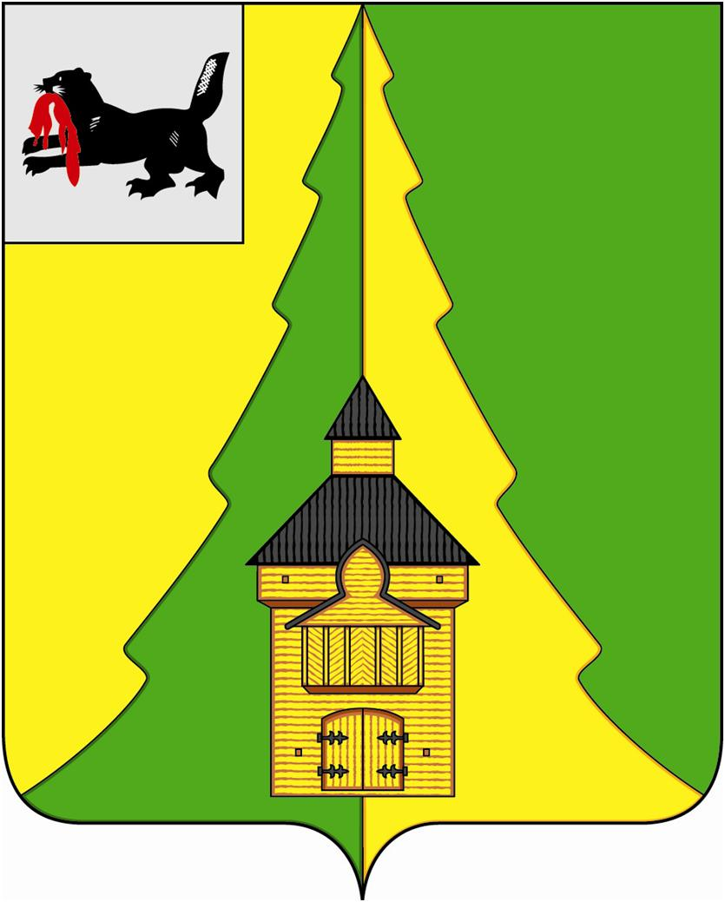
Российская Федерация
Иркутская область
Нижнеилимский муниципальный район
АДМИНИСТРАЦИЯ

ПОСТАНОВЛЕНИЕ
От 29.04.2020 г. № _356__
г. Железногорск-Илимский

«Об определении перечня должностных
лиц администрации Нижнеилимского
муниципального района, уполномоченных
составлять протоколы об
административных правонарушениях»

В соответствии с Распоряжением Правительства РФ от 12.04.2020 № 975-р «О перечне должностных лиц органов управления и сил единой государственной системы предупреждения и ликвидации чрезвычайных ситуаций, включая должностных лиц органов исполнительной власти субъектов Российской Федерации, имеющих право составлять протоколы об административных правонарушениях предусмотренных статьей 20.6.1 Кодекса Российской Федерации об административных правонарушениях», Указом Губернатора Иркутской области от 18.03.2020 № 59-уг «О введении режима функционирования повышенной готовности для территориальной подсистемы Иркутской области единой государственной системы предупреждения и ликвидации чрезвычайных ситуаций», ст. 47 Устава Нижнеилимского муниципального района, администрация Нижнеилимского муниципального района

ПОСТАНОВЛЯЕТ:

1. Определить перечень должностных лиц администрации Нижнеилимского муниципального района, уполномоченных составлять протоколы об административных правонарушениях:
1.1. Предусмотренных статьей 20.6.1 Кодекса Российской Федерации об административных правонарушениях:
1) Начальник отдела по гражданской обороне и чрезвычайным ситуациям.
2. Уполномоченному должностному лицу обеспечить составление протоколов об административных правонарушениях, предусмотренных статьей 20.6.1 Кодекса Российской Федерации об административных правонарушениях, в пределах своих полномочий.
3. Настоящее постановление подлежит опубликованию в периодическом печатном издании «Вестник Думы и Администрации Нижнеилимского муниципального района» и на официальном сайте МО «Нижнеилимский район».
4. Контроль за исполнением данного постановления оставляю за собой.

Мэр района М.С. Романов

Рассылка: в дело-2, юридический отдел, Цвейгарт В.В., ГОиЧС
Т.А. Полевая
31818

